KUTAA I:
XINSAGAAFI
XINDHAMSAGA



Kutaa Tokko: Xinsaga

1. Xinsaga

Xinsaga jechuun maal jechuudha? Saayinsiin xinqooqaa sagaleewwan dubbii afaan tokko keessatti fayyadan ittiin adda baasaanii baran yookiin barsiisan xinsaga jedhama. Xinsagni sagaleewwan afaan tokko keessa jiran adda baasee hubachuuf dubbii ykn barruu, hima, jechaafi birsaga xiinxala. Dhimmi isaas sagaleewwan afaan tokko keessa jiran sirriitti adda baafachuudha. Dubbii ykn barruu keessatti sagaleen qaama xiqqaadha; kana jechuunis sadarkaa dubbiitti sagaleen tokko qaama birootti hinqoqqoodamu ykn hincaccabu jechuudha. Sagaleewwan walitti makamuun birsaga uumu. Birsagoonni ammoo walitti makamuun jecha uumu. Jechoonni walitti makamuun hima ijaaru. Himoonni walitti makamuun barruu ijaaru. Barruu alphabetii keessatti sagaleen tokko qubee tokkoon bakka buusama. AO keessatti qubeen tokko sagalee tokko bakka bu’a (kun qubee dachaa hin’ilaallatu). Fakkeenyaaf, jecha mana jedhu keessatti qubeewwan /m/, /a/, /n/fi /a/n walitti makamuun jecha tokko uumaniiru.

Qorannoon xinsagaa dhaggeeffachuu irraa ka’a. Barruu dhaggeeffatanii himatti qoqqooduu, hima dhaggeeffatanii jechatti qoqqooduu, jecha dhaggeeffatanii birsagatti qoqqooduufi birsaga dhaggeeffatanii sagaleetti qoqqooduu gaafata.
8
Fakkeenyaaf hima armaan gadii haa ilaallu:
Ganamoon hoolaa adii gabaatii bite.
Hima armaan olii kana jechatti yoo qoqqoodnu akka armaan gadii ta’a:
Ganamoon-hoolaa-adii-gabaatii-bite.
Jechoota hima armaan olii keessa jiran ammoo yoo birsagatti qoqqoodnu akka armaan gadii ta’a:
Ga-na-moon-hoo-laa-a-dii-ga-baa-tii-bi-te.
Birsagoota armaan olii gara sagaaleetti yoo qoqqoodnu ammoo akka armaan gadii ta’a:
G-a-n-a-m-oo-n-h-oo-l-aa-a-d-ii-g-a-b-aa-t-ii-b-i-t-e.
Toftaan dubbii ykn barruu qoqqooduu kun himicha keessa sagaleewwan meeqa akka jiran adda baasee agarsiisa. Barruun tokko sagaleewwan maaliin akka ijaarame adda baafachuun ga’aa miti. Barataan xinsagaa tokko, sagaleewwan adda baafate sanneen sagaleesse hubachuu qaba. Kana jechuun sagaleewwan afaan tokko ijaaran dhaggeeffataniis dubbataniis adda baafachuun barbaachisa jechuudha. Kunis toftaa mataa isaa qaba. Fakkeenyaaf jecha Ganamoon jedhu fudhannee jalqaba, gidduufi dhuma jechaatti sagalee maal akka dhaggeeffanne dubbannee addaan baafachuu keenya mirkaneeffachuu qabna.
Waliigalaan, xinsagni karaalee sadii sagaleewwan qorata. Karaaleen kunneenis amala danbalii, amala dhageeffannoofi amala dubbannooti.

Kutaa Tokko: Xinsaga
Amalli danbalii sagaleen afaan nama dubbatu irraa ka'ee hamma gurra nama isa dhageeffatuutti wayita qilleensa keessa darbu amala maalii akka qabaatu qorachuu irratti xiyyeeffata. Amallii dhageeffannoo ammoo sagaleen erga gurra nama isa dhageeffatuu ga’ee booda ergaan akkamiin gara sammuutti akka darbu hubachuu irratti xiyyeeffata. Amalli danbaliifi amalli dhageeffannoo meeshaa sagalee qoratutti fayadamuun malee haala salphaatiin hinhubataman. Amallii dubbannoo garuu meeshaa malee hubatama. Amala dubbannoo kanas kutaawwan itti aananii dhufan keessatti gad fageenyaan ilaalla.

1.1. Qaamolee Sagalee Dubbii

Qaamni sagalee dubbii sagalee uumuuf tajaajila (fakkii fuula 12 irraa ilaalaa). Qaamni kun sagalee uumuuf qilleensa somba keessaa gara diidaatti ba’uun fayyadama. Akkuma afaanota hedduu addunyaa kana irrattii argamanii AOs sagalee dubbii kan uumu afuura somba keessaa gara diidaatti ba’uun haa ta’u malee, qilleensa diidaa gara sombaatti galuunis sagaleen ni’uumama. Qilleensi somba keessaa gara diidaatti wayita ba’u qaama sagalee dubbii uumu waliin walquunnamtii adda addaa taasisa. Qaamni sosso’ina adda addaa gochuudhaan sagalee adda addaa uuma. Qaamni sagalee dubbii uumu bakka adda addaatti qoodamee ilaalamuu danda’a. Qamoleen sagaleewwan dubbii uuman kokkee, qoonqoo, daandii afaanii fi daandii funyaaniiti.
10
Kokkee: Qilleensi somba keessaa gara diidaatti bahu yeroo calqabaaf kan inni quunnamtii godhu kokkee waliini. Kokkeen lafee saanduqa fakkaatu ta’ee qaama qilleensa gara sombaatti galshuufi baasu ofirraa qaba. Qaamni qilleensa gara sombaatti galshuufi somba keessaa baasu kunis nicufama; nibanamas. Qaamni cufamee banamu kun dibbee sagalee (goongira) jedhama. Dibbeen sagalee kun ribuuwwan qaqal’oodha. Ribuuwwan kunneen yeroo banamanii qilleensa gadi lakkisan amaloota lama agarsiisu. Amalli inni tokko banamanii qilleensa gidduusanii osoo hinxiixiin hulluuqsisuudha. Amalli inni lamaffaan ammoo banamanii hollachaa ykn xiixaa qilleensa gadi lakkisuudha.
Qoonqoo: Qoonqoo irratti sagaleewwan uumaman jiru. Kana malees qoonqoon nyaanniifi dhugaatiin gara sombaatti akka hinseenne eegumsa godha. Kana jechuunis nyaanni gara garaachaatti akka goru taasisa jechuudha.
Daandii Afaanii: Bakki qilleensi somba keessaa bahe jijjiirama guddaa itti agarsiisu yoo jiraate daandii afaaniiti. Afaan keessatti sosso’inni arrabxiqqee, hidhii jalaafi sosso’inni arrabaa ni mul’ata. Tajaajilli arrabxiqqee bal’inaan waan mul’atee ibsamu miti. Hidhiin jalaa garuu hidhii irraafi ilkaan irraa waliin walquunnamtii adda addaa taasisuudhaan sagaleewwan adda addaa uuma. Hunda caalaa sagalee dubbii uumuuf qaamni iddoo guddaafi sosso’ina bal’aa qabu arraba. Haala kanaan arrabni bakkeewwan afuritti qoqqoodamee ilaalama.

Qaamota Sagaleewwan Dubbii Uuman
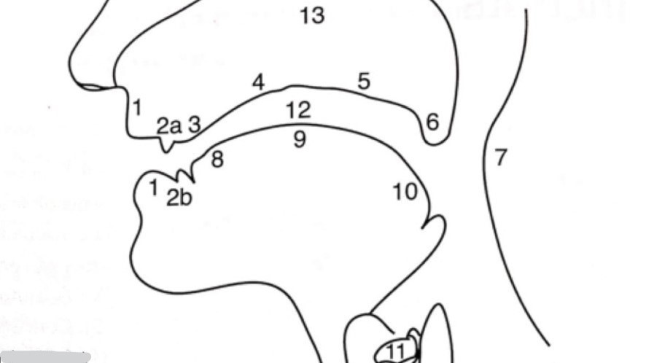
Furtuu
1. Hidhii  2a. Ilkaan irraa  2b. Ilkaan jalaa  - Irgee  - Laagee | - Harsassee  - Arrab xiqqee  - Gamoo qoonqoo  - Fiixee arrabaa  - Duuba arrabaa 12 |  | - Hundee arrabaa  - Goongira  - Daandii afaanii  - Daandii funyaanii

Bakkaafi haala itti dubbachiiftonni uumaman akka fakkeenyaatti /i/, /e/,/a/fi /u/ haa ilaallu.
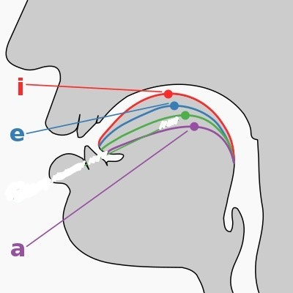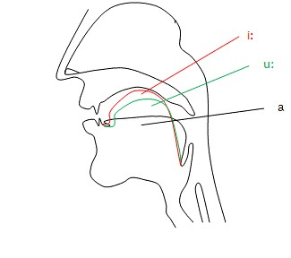

Isaanis fiixee arrabaa, fuuldura arrabaa, qixxelamaan arrabaafi duuba arrabaati. Arrabni gara fuulduraafi gara duubaatti sosso’ee, ol ka’ee gadis bu’ee sagaleewwan adda addaa uumuuf tajaajila.

Daandii Funyaanii: Qaawwi funyaanii qoonqootii kaasee hamma funyaaniitti kan deemu daandii holqa fakkaatu qaba. Duubni daandii afaanii qaama lallaafaa duuba harsassee jedhamu qaba. Duubni harsassee kun daandii funyaanii cufuufi banuuf tajaajila. Duubni harsassee gara boodaatti yeroo harkifamu qilleensi somba keessaa ba’u hundi karaa dandii afaanii akka ba’uuf dirqama. Duubni harsassee yeroo gara fuulduraatti deebi’ummoo daandiin funyaanii nibanama. Yeroo kana qilleensi somba keessaa gara diidaatti yaa’u karaa daandii funyaanii bahuudhaaf carraa argata. Qilleensi karaa daandii funyaanii gara diidaatti bahu kunis sagalee dubbii uumuuf tajaajila.

1.2. Dubbifamtuu Uumuu

Dubbifamtoonni akkamiin uumamu? Walumagalaan uumamni dubbifamtootaa ulaagaa irratti hundaa’a. Ulaagaawwan kunneenis dibbee sagalee, bakka itti sagaleen uumamuu, akkaataa itti sagaleen uumamuufi kallattii daandii qilleensaati (fakkii fuula 12 irraa ilaalaa). Qabxiiwwan kanneennis akka armaan gadiitti ilaalla:
Dibbee Sagalee: Duraan dursinee dibbeen sagalee banamee akka cufamu ibsineerra. Dibbeen sagalee banamee qilleensa ofkeessa hulluuqisisee yeroo dabarsu sagaleen uumamu mitxiixaa/qooqa dhabeessa jedhama. Dibbeen sagalee banamee qileensa of keessa hollachaa ykn hurgufamaa yeroo dabarsuu sagaleen uumamummoo xiixaa/qooqa qabeessa jedhama. Yeroo tokko tokkommoo dibbeen sagalee cufame tasuma banamuudhaan dho’ee sagaleen akka uumamu taasisa. Sagaleen haala kanaan uumamus amala dho’uu waan agarsiisuuf dhootuu jedhamee waamama. Dimshaashumatti haala dibbeen saglaee qilleensa somba keessaa gara diidaatti bahu waliin walquunnamtii godhuun sagaleewwan AO bakkoota sadiitti qooduu dandeenya. Isaanis miti xiixaa, xiixaafi dhootuu dha.

Bakkatti Sagaleen Uumamu: Sagaleewwan AO keessatti argaman bakkoota jaharratti uumamu. Bakka sagaleen itti uumamu jechuunis qaamonni sagalee dubbii warri sosso’aniifi warri hinsossoone walxuqanii bakka sagalee itti uuman jechuudha.
Hidh-Lamee: Sagaleen hidh-lamee jedhamu sagalee yeroo hidhiin irraafi hidhiin jalaa walxuqan ykn bay’ee walitti siqan uumama. AO keessatti sagaleewwan bakka kanatti uumaman [ph, b, p, m, w] dha. [p] n sagalee ergisaati.

Hidh-Ilkee: Sagaleen hidh-ilkee kan uumamu yeroo hidhiin jalaafi ilkaan irraa wal xuqan, ykn baay’ee walitti siqanii hidhiin jalaafi ilkaan irraa yeroo walitti maxxanan. Yeroo kana gidduu isaanii afuura hulluuqsisanii baasu. Sagaleen yeroo kana uumamu [f] fi [v]dha. [v] n sagalee ergisaati.
Irgee: Sagaleen irgee yeroo arrabniifi irgeen walxuqan uumama. Irgeefi fuldurri arrabaa walitti siquudhaan qilleensa gidduu isaanii loosanii dabarsuudhaan, ykn cufamuudhaan sagalee uumu. Arrabniifi irgeen yeroo walxuqan sagaleewwan uumaman [x, d, t, dh, s, z, n, l, r] dha.
Laagee: Sagaleen laagee kan uumamu yeroo qixxelamaan arrabaa laagee waliin walxuqee qilleensa gara diidaatti yaa’u darba dhowwu. Sagaleewwan laagee kanneen AO keessatti argamani [sh, ch, j, c, ny, y] dha.
Harsassee: Sagaleen harsassee yeroo duubni arrabaa ol ka’ee harsassee waliin walxuqu uumama. Sagaleewwan harsassee
[k], [g] fi [q]dha.
Qoonqoo: Qilleensi somba keessaa bahu qoonqoo keessatti karaan itti cufamee yeroo gad lakkifamu sagaleen uumamu sagalee qoonqooti.
AO keessaa sagaleewwan qoonqoo lama; isaanis hudhaa
['(hudhaa)] fi [h] dha.

1.3. Akkaataa itti Sagaleen Uumamu
Sagaleewwan afaan tokko keessa jiran adda addaan baasanii baruuf qooqa sagalee sanaafi bakka itti sagaleen sun uumamu qofaa baruun gahaa miti. Fakkeenyaaf sagaleewwan hidhlamee lama haa ilaallu. [b] fi [m]n qooqa qabeeyyiidha. Akkasumas sagaleewwan kunneen lamaanuu sagaleewwan hidh -lameeti. Kana jechuunis sagaleewwan kunneen bakka tokkotti uumamu jechuudha. Karaa kallattii qilleensaa yoo ilaalles sagaleewwan lamaanuu qilleensa somba keessaa gara diidaatti bahuun uumamu. Kanaaf sagaleewwan kunneen karaa qooqaa, karaa bakka itti uumamsaafi karaa kallattii qilleensaatiin addaan hinbahani. Sagaleewwan kanneen addaan baasuuf ulaagaawwan biroon barbaachisa; innis akkaata itti sagaleen uumamu hubachuudha.
Cufaa: Sagaleen cufaa kan uumamu qilleensi somba keessaa gara diidaatti bahu bakka itti uumamurratti guutumaan guutuutti dhowwamee yeroo gadi lakkifamu. Sagaleewwan cufaa [b, p, ph, d, dh, t, x, g, k, q,’(hudhaa)] dha.
Lootuu: Sagaleen lootuu kan uumamu bakkoonni sagalee uuman lamaan walitti siqanii qilleensa gidduu isaanii loosanii
yeroo dabarsani. Sagaleewwan lootuu AO keessatti argaman
[f, s, v, z, sh, h] dha.
Rigataa: Sagaleen rigataa kan uumamu arrabni bakka itti sagaleen uumamu xuqee suuta suutaan bakka sana qilleensa somba keessaa dhufuuf yeroo gadhiisu. Haala kanaan [ch] fi [j] tu uumamu.
Funyee: Sagaleen funyee kan uumamu duubni harsassee banamee qilleensi somba keessaa bahu karaa afaaniifi karaa daandii funyaanii akka darbu yeroo taasisu. Sagaleewwan funyee sadii qofaadha. Isaanis [m], [n] fi [ny] dha. Sagaleewwan kunneen yeroo sagaleeffamani qilleensi karaa daandii funyaanii darbuuf dirqama. Namni tokko funyaansaa cuqqaaluudhaan sagaleewwan kanneen sirriitti sagleessuu hindandahu.
Maddee: Sagaleen maddee kan uumamu fiixeen arrabaa gara irgeetti ol ka’ee karaa cufee, qileensi karaa maddii arrabaa yaa’ee sagalee akka uumu yeroo taasisu. Sagaleen maddee AO keessatti argamu [l] dha.
Rom’aa: Rom’aan kan uumamu fiixeen arrabaa irgee xuqee ykn xuxxuqee yeroo deebihu. Sagaleen rom’aa kun [r] dha. Gamduubee: Sagaleewwan gamduubee amala dubbachiiftotaafi amala dubbifamtootaa qabu. Sagaleewwan Kunneen yeroo sagaleeffamani akka dubbachiiftotaa afaan nama bansiisu. Garuu akka dubbifamtootaa ofiisaaniitin of dandahanii hin dhaabbatani. Kunis dubbifamtoota wajjin walisaan fakkeessa. Sagaleewwan kunneen [w] fi [y] dha.

1.4. Dubbachiiftuu Uumuu
Akkuma beekamutti afaan tokko keessatti madabiiwwan sagaleewwan kanneen bu'uura tahan lamatu argamu. Madabiiwwan kunneenis dubbifamtootaafi dubbachiiftota. Akka kutaa darbe keessatti hubannetti sagaleewwan dubbifamtuu tahan wayita uumaman qilleensi somba keessaa gara diidaattii yaa'u afaan keessatti bakkeewwan adda addaa irratti dhowwamee gadhiifama. Wayita sagaleewwan dubbachiiftuu tahan uumaman garuu qilleensi somba keessaa gara diidaatti yaa'u bakka kamittuu hindhowwamu. Kanaaf jecha dubbachiiftota bakkeewwan sagaleewwan itti uumamaniif akkaataa sagaleewwan itti uumaman irratti hundoofnee adda addaa qooduu hindandeenyu. Haala dibbee sagalee irratti hundoofnees dubbachiiftonni xiixaa dha ykn miti xiixaa dha jechuu hin dandeenyu; sababni isaas dubbachiiftonni hundi xiixaa waan tahaniif. Dubbachiiftonni karaawwan sadii ibsamuu dandahu: sosso'ina arrabaa, qaama arrabaafi haala hidhiiti. Wayita dubbachiiftuun tokko uumamu sadarkaan sosso'ina arrabaa ol, gidduu ykn gad tahuu dandaha. Ol jechuun arrabni ol ka'eera jechuudha; gidduu jechuunammoo arrabni baayyee osoo baayyee ol hinfagaatiin, osoo gadis hinbu'iin giddugaleessairratti kan uumamu jechuudha; gad jechuunammoo arrabni wayita gad bu'ee dubbachiiftuu sana uumu mul'ata (fakkii fuula 13 irratti kenname ilaalaa).

Qaama arrabaa jechuunammoo wayita sagaleen sun uumamu qaama arrabaa isa caalmaatiin sosso'u ilaallata. Qaamni arrabaa fuldura, qixxelamaanfi duuba jedhamee bakkeewwan sadiitti qoodama. Haalli hidhii diriiraa ykn ammoo amartii taha. Fakkeenyaaf dubbachiiftonni [u] fi [i]n wayita uumaman arrabni baayyee ol ka'a. Haa tahu malee qaamni arrabaa ol ka'u sagaleewwan lamaaniifuu adda adda. [u]n wayita uumamu qaamni arrabaa inni ol ka'u duuba arrabaa yoo tahu, [i]n wayita uumamuummoo qaamni arrabaa inni ol ka'u fuuldura arrabaati. [e] fi [o]n wayita uumaman ol ka'umsi arrabaa giddugaleessa taha. [e]n wayita uumamu qaamni arrabaa kan giddugaleessa tahu fuuldura araabaa yoo tahu, [o]n wayita uumamu ammoo qaamni arrabaa kan bakka giddugaleessa qabatu duuba arrabaati. Dubbachiiftuu [a]n wayita sagaleessamu qixxelamaan arrabaa gad bu'a.

Dubbachiiftonni hidhii naannessiisani [u] fi [o] qofa. Dubbachiiftonni warri hafan hundi wayita sagaleessaman hidhii hinnaanneessiisan. Sosso'ina aarrabaafi qaama arrabaa irratti bu'uureffachuun dubbachiiftota AO gabateetiin kutaa dhufu keessatti ilaalla.

Gaaffilee Boqonnichaa

- Qaamni sagalee dubbii uuman maalfa’i?
- Bakka itti sagaleewwan AO uumaman tarreessi.
- Haala itti sagaleewwan AO uumaman tarreessi.
- Tajaajilli dibbee sagalee maali?
- AO keessatti dubbifamtoonni ergisaa kam fa’i?
- AO keessa dubbachiiftonni haal kamiin akka uumaman ibsi.
- Hudhaan akka dubbifamtuu tokkootti ilaalamaa? Maaliif?
- Fakkii qaama sagalee dubbii kaasiitii maqaa isaanii barreessi.
- Gabatee sagaleewwan AO kaasiitii sagaleewwan keessatti guutii barreessi.
- Sagalee AO keessa jiru kan Afaan gara biroo ati beektu tokko keessa hinjirre ibsi.
- Sagalee Afaan gara biroo ati beektu tokko keessa jiru, garuu kan AO keessa hinjirre tokko ibsi.
- Sagaleewwan AO keessas Afaan gara biroo ati beektu tokko keessa jiran ibsi.

